Vendredi 23 janvier 2026 CM1/CM2
CM 17 V

Friday 23th january
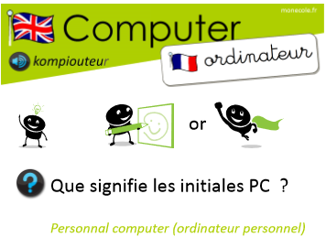
8h45 : Accueil
Appel, appel cantine, mot du jour : un mouillage

8h45 : Anglais Rituel
Revoir vocabulaire 5

8h50 : Calcul mental CM1
Evaluation : Estimation du résultat d’une addition Leçon CM2 Calculer une décomposition de tête Leçon CM3
Calcul automatisé :
Donne le résultat approché pour chacune des additions :
572 + 251 820 891 + 58 950 364 + 26 390 632 + 352 980
236 + 78 320 128 + 651 780 592 + 51 640 347 + 278 630
886 + 142 1 030 344 + 242 580
400 000 + 3 000 + 200 = 403 200
700 000 + 80 000 + 400 + 2 = 780 402
500 000 + 20 000 + 7 000 + 1 = 527 001
600 000 + 3 = 600 003
60 000 + 4 000 + 300 + 40 + 5 = 64 345
90 000 + 5 000 = 95 000
50 000 + 7 000 + 100 + 40 + 5 = 57 145
60 000 + 7 000 + 30 + 6 = 67 036
70 000 + 9 000 + 500 + 8 = 79 508
900 000 + 60 000 + 2 000 + 400 + 3 = 962 403

Problème 1 : Paul compte l’argent de sa tirelire. Il lui reste 98 euros. Il vient d’acheter un livre à 48 euros. Donne le résultat approché de ce qu’il avait comme argent.
Environ 150 €.

Problème 2 : Pierre achète une console de jeux. Elle coûte 254 euros. Mais il bénéficie d’une réduction de 67 euros. Donne le résultat approché de ce que coûtait la console sans la réduction.
Environ 320 €

Problème 3 : Marine trie ses perles, elle a 5 000 perles orange, 700 perles violettes, 30 perles bleues et 4 perles jaunes. Combien a-t-elle de perles ?
Clémentine a 5 734 perles.

Clap : Donne le résultat approché pour chacune des additions : 132 + 98, 254 + 82, 374 + 67. Fais les décompositions : 10 000 + 4 000 + 20 + 5, 5 000 + 200 + 20 + 5 230, 330, 440, 14 025, 5 225

8h50 : Calcul mental CM2
Evaluation : Diviser de 1 à 10 Leçon CM4
Evaluation :
Calcul automatisé :
7 : 1 = 7 36 : 6 = 6 7 = 56 : 8 3 = 3 : 1
9 = 81 : 9 54 : 6 = 9 45 : 5 = 9 2 = 12 : 6
32 : 8 = 4 6 = 30 : 5 36 : 9 = 4 63 : 7 = 9
10 = 60 : 6 6 : 3 = 2 40 : 5 = 8 50 : 10 = 5
42 : 7 = 6 27 : 3 = 9 49 : 7 = 7 10 : 1 = 10

Problème : 18 enfants s’en vont au musée en autobus. Ils doivent s’asseoir par 2. Combien l’autobus doit-il avoir de sièges doubles ?
L’autobus doit avoir 9 sièges doubles.

Problème 2 : Marie-Pierre veut mettre sa collection de roches dans 8 contenants. Elle veut mettre le même nombre de roches dans chaque contenant. Elle a 72 roches. Combien y aura-t-il de roches par contenants ?
Il y aura 9 roches par contenants.

Problème 3 : Chloé est en train de créer des fleurs à 4 pétales lors d’un atelier de bricolage. Combien de fleurs fabriquera-t-elle avec 20 pétales ?
Elle fabriquera 5 fleurs.

Clap : 32 : 8, 9 : 3, 8 : 4, 21 : 7, 54 : 6 4, 3, 2, 3, 9

9h05 : Calcul en ligne CM1
9h05 : Calcul en ligne CM2
Leçon CL4
Décomposition en passant par les diviseurs des nombres d’usage courant.

Exemple : 92 : 4 = (60 + 32) : 4
= (60 : 4) + (32 : 4)
= 15 + 8 = 23

Leçon CL5
Trouve les compléments à 1 unité ou 2 unités par addition :
1 + 3 = 1
4 4
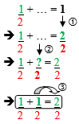
Exemple :

95 : 5 = (50 + 45) : 5 = 10 + 9 =19
2 + 6 = 2
4 4
48 : 3 = (30 + 18) : 3 = 10 + 6
= 16

4 + 1 = 1
5 5
96 : 6 = (60 + 36) : 6 = 10 + 6 = 16
76 : 4 = (40 + 36) : 4 = 10 + 9
= 19
98 : 7 = (70 + 28) : 7 = 10 + 4 = 14
7 + 1 = 2
4 4

1 + 3 = 2
2 2
………………………………..

……………………………….

……………………………….

9h15 : Français : Dictée non préparée n°16 évaluation
Obj : Savoir écrire sans erreur un texte non préparé
Le petit écureuil

Paul se promène dans le parc et rencontre un élégant petit écureuil. Celui-ci se donne pour tâche de récupérer le maximum de noisettes. Quelques petits craquements trahissent la présence de l’animal. Le temps est humide et Paul sort son parapluie. La rapidité et la souplesse de la bête laissent notre ami au milieu du terrain sous la pluie. La puissance du vent fait fuir la petite boule rousse qui disparaît subitement dans le feuillage.
Exercice sur la dictée non préparée n°16 CM1 Evaluation :
I / Souligne en rouge les verbes au présent et en jaune les sujets :
Le petit écureuil
Paul se promène dans le parc et rencontre un élégant petit écureuil. Celui-ci se donne pour tâche de récupérer le maximum de noisettes. Quelques petits craquements trahissent la présence de l’animal. Le temps est humide et Paul sort son parapluie. La rapidité et la souplesse de la bête laissent notre ami au milieu du terrain sous la pluie. La puissance du vent fait fuir la petite boule rousse qui disparaît subitement dans le feuillage.
II/ Relève dans le texte trois adjectifs qualificatifs :
Elégant, petit, petits, petite, rousse, humide

9h30 : Français : Dictée préparée n°0
9h15 : Opérations
Obj : Connaître les techniques opératoires
Evaluation C1/C2/C3

9h35 : Français : Dictée non préparée n°16 évaluation
Obj : Savoir écrire sans erreur un texte non préparé Un joli mariage

Pour le mariage de la princesse, le roi va donner sa bénédiction et bénira les futurs époux. Il donnera sa protection sur le nouveau royaume. Pour l’occasion, un grand ballon contenant une multitude de fleurs sera gonflé et accueillera les invités. La princesse aura une coiffure faite d’une couronne de roses et sa robe en dentelle sera si belle qu’elle recevra tous les compliments. Pour clôturer la cérémonie, cinquante colombes s’envoleront.

Exercice sur la dictée non préparée n°16 CM2 Evaluation :
I / Souligne en rouge les verbes à tous les temps et en jaune les sujets :

Un joli mariage

Pour le mariage de la princesse, le roi va donner sa bénédiction et bénira les futurs époux. Il donnera sa protection sur le nouveau royaume. Pour l’occasion, un grand ballon contenant une multitude de fleurs sera gonflé et accueillera les invités. La princesse aura une coiffure faite d’une couronne de roses et sa robe en dentelle sera si belle qu’elle recevra tous les compliments. Pour clôturer la cérémonie, cinquante colombes s’envoleront.
II/ Relève le verbe au futur proche (II) :
Va donner

9h35 : Opérations
Obj : Connaître les techniques opératoires
Evaluation C1/C2/C3

10h15 : Apprendre à écrire des mots courants CM1/CM2

CM1 : Raconter, la façon, le rouleau, rond, poser

CM2 : bouder, causer, tarder, le pigeon, fermer

10h20 : Mathématiques : T’en souviens-tu ?
Obj : Mobiliser ses acquis
Compagnon Maths
Leçon G8
10h20 : Mathématiques : T’en souviens-tu ?
Obj : Mobiliser ses acquis
Compagnon Maths
Leçon C2 suite

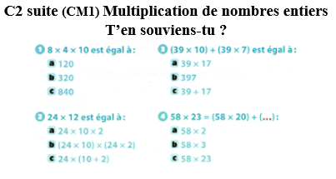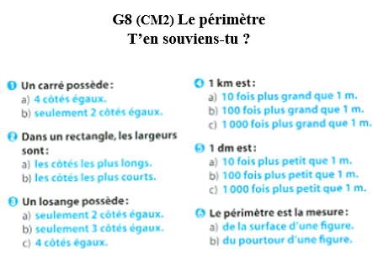

10h25 : Géométrie rapide
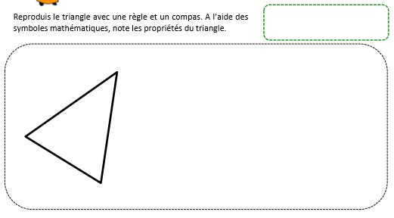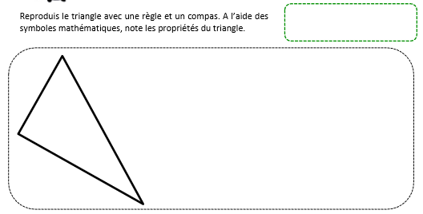

10h30 : RECREATION APQ

10h45 : Vocabulaire
Obj : Savoir utiliser ses acquis
Evaluation V9/V13/V14 Fiche de révision

10h45 : Vocabulaire
Obj : Savoir utiliser ses acquis
Evaluation V7/V8 Fiche de révision

11h15 : Français : Lecture compréhension
Obj : Lire un texte court et savoir répondre à des questions simples (textes documentaires)
Fichier sur l’océan

11h45 : REPAS

13h30 : Fluence troisième lecture.

13h35 : Je lis, je comprends CM1/CM2
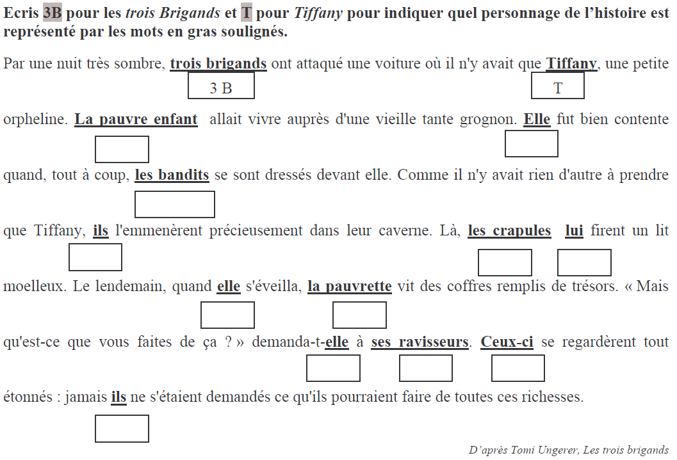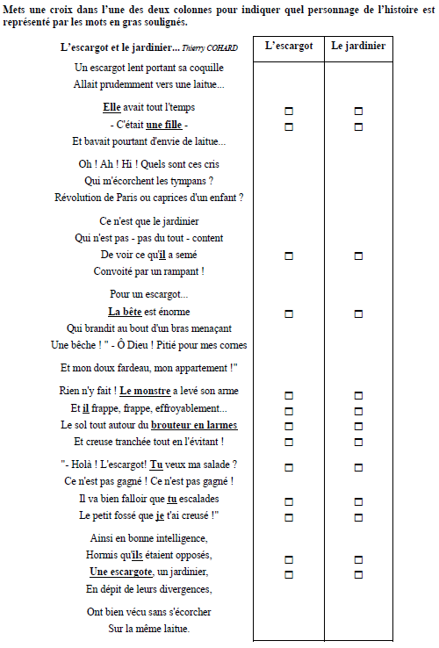
3B
3B
3B
3B
3B
3B
T
T
T
T
T
T

13h40 : Littérature, écriture
Obj : Ecrire une histoire de pirates
Savoir écrire une histoire de pirates : Ecrire une histoire de pirates par étapes. Cette écriture se fera sur toute la période 3 en groupe de 4.

14h20 : Histoire de l’art
HA6 séance 3 : Une grande architecture : un château fort : Château de Bonaguil

15h20 : Ecriture des devoirs
Pour le vendredi 30 janvier :
Dictée préparée n°17 (CM1/CM2)

15h30 : RECREATION APQ
15h45 : Défi maths
Obj : Travail en groupe, découverte en groupe de nouvelles notions
SCRATCH
15h45 : Défi maths
Obj : Travail en groupe, découverte en groupe de nouvelles notions
SCRATCH

